Pressemitteilung

Schluss mit Intransparenz – Arbeitszeiterfassung ist Pflicht

Mit 123erfasst rechtssicher dokumentieren

Lohne, im Januar 2023. Einem aktuellen Urteil des Bundesarbeitsgerichts folgend, sind Arbeitgeber verpflichtet, die Arbeitszeiten ihrer Arbeitnehmer zu erfassen, da in Deutschland eine Pflicht zur Arbeitszeiterfassung (1ABR 22/21) besteht. Begründet wurde dieses von der Präsidentin des Bundesarbeitsgerichts, Inken Gallner, mit der Auslegung des deutschen Arbeitsschutzgesetzes nach dem sogenannten Stechuhr-Urteil des Europäischen Gerichtshofs (EuGH). Das Softwarehaus 123erfasst bietet dazu Bauunternehmen und Handwerksbetrieben die passende digitale, einfach zu bedienende und sichere Lösung - eben Software made und hosted in Germany!

Für eine digitale Zeiterfassung mit der am Bau meist genutzten Lösung 123erfasst benötigt das Bauunternehmen oder der Handwerksbetrieb keine teuren Terminals oder andere aufwendige Hardware. Das Team kann sich über eine kostenlose App auf dem Smartphone jederzeit einchecken, Pause machen oder auschecken. Dabei werden die Mitarbeitenden gleich den entsprechenden Baustellen zugeordnet. Die Lösung ermöglicht auch einen Überblick über alle Baustellen in Echtzeit. Somit ist die gesetzliche Pflicht zur Zeiterfassung ein passender Anlass, um auf die Zettelwirtschaft zu verzichten und auf die digitale Zeiterfassung umzusteigen.

123erfasst informiert auf der BAU 2023 in Halle C5, Stand 121 über die Lösung und weitere Neuerungen.

www.123erfasst.de

Anzahl Zeichen inkl. Leerzeichen: 1.468
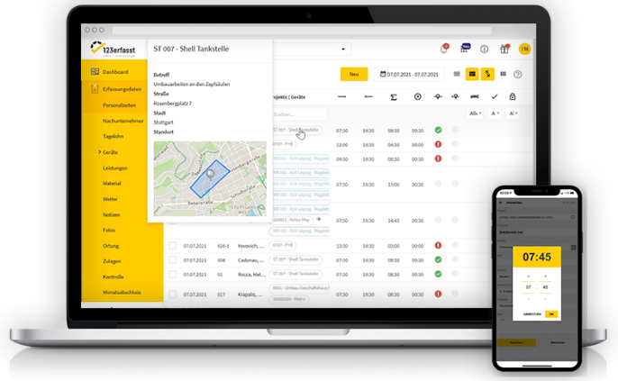
Dateiname: 123erfasst_Desk_und_mobil_Zeiterfassung.png
Untertitel: 123erfasst bietet die Lösung zur mobilen Zeiterfassung

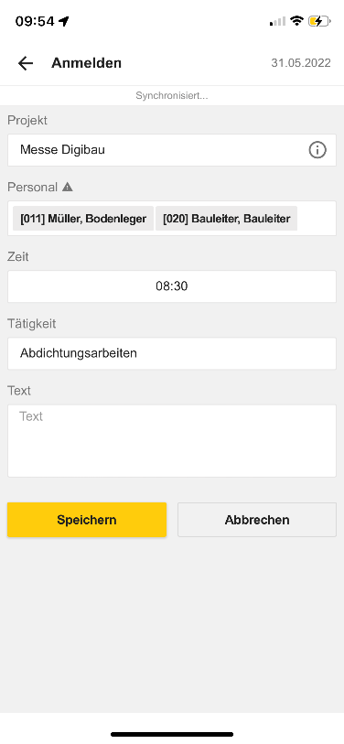
Dateiname: 123erfasst_2022-05_mobil_Zeiterfassung1.png
Untertitel: Zeiten einfach mit der App auf dem Handy erfassen

Quelle: 123erfasst.de GmbH, Lohne

Über 123erfasst.de
Das Softwarehaus bietet zur Optimierung der Bauprozesse verschiedene digitale Lösungen. Mit 123erfasst übermitteln die Bauunternehmen Daten wie Zeit, Leistung, Standort, Wetter, Material, Geräteeinsatz und Fotos zur Dokumentation von Baustellen ins Büro. Dies vereinfacht und beschleunigt die Nachkalkulation, die Fakturierung und die Lohnabrechnung. Mit 123fleet automatisieren die ausführenden Unternehmen die Baustellenzuordnung und Leistungserfassung der Geräte und Maschinen und verwalten die Prüfungs- und Wartungszyklen. Mit 123quality dokumentieren bauausführende Unternehmen und Planer Mängel auf den Baustellen und optimieren ihr Qualitätsmanagement. Seit der Gründung 2008 wächst das norddeutsche Unternehmen beständig. Im Juni 2018 hat sich das Softwarehaus der NEVARIS Bausoftware GmbH, dem Technologieführer für digitale Prozesse in der Bauwirtschaft und Tochterunternehmen der international agierenden Nemetschek Group, angeschlossen. Gemeinsam entwickeln die Unternehmen weiter zukunftsweisende Apps, die das digitale Baustellenmanagement revolutionieren.

Veröffentlichung honorarfrei / Beleg erbeten

Weitere Informationen
NEVARIS Bausoftware GmbH PR-Agentur blödorn pr
Kay Reichert Heike Blödorn
Hanna-Kunath-Str. 3 Alte Weingartener Str. 44
28199 Bremen 76227 Karlsruhe
Tel.: 0421 / 596 60 325 Tel.: 0721 / 9 20 46 40
E-Mail: marketing@123erfasst.de E-Mail: bloedorn@bloedorn-pr.de
Geschäftsführer
123erfasst.de GmbH

